Pojęcie liczby zespolonej. Postacie liczby zespolonej

Przyjmujemy układ współrzędnych prostokątnych.
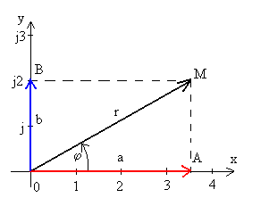
Wektorowi jednostkowemu (o długości 1) położonemu na osi x przyporządkowujemy liczbę rzeczywistą 1 a położonemu na osi y jednostkę urojoną j.
$j=\sqrt{−1}$
Z rysunku widać, że wektor 0M można przedstawić jako sumę wektorów 0A oraz 0B. Wektorowi 0M można, więc jednoznacznie przyporządkować liczbę zespoloną o postaci
z = a + jb
a – długość wektora 0A (część rzeczywista liczby zespolonej)
b – długość wektora 0B (część urojona liczby zespolonej)
r – moduł liczby zespolonej (długość wektora 0M)
$ϕ$ - argument liczby zespolonej (kąt nachylenia wektora 0M względem osi x)
Oś x będziemy nazywać osią rzeczywistą (Re) a oś y osią urojoną (Im). Układ współrzędnych Re,Im nazywamy płaszczyzną zespoloną.

Przykład
Przedstaw na płaszczyźnie zespolonej następujące liczby zespolone.
$Z_{1}=2+j3$ $Z_{2}=−4+j2$ $Z_{3}=3−j2$ $Z_{4}=−j4$ $Z_{5}=5$

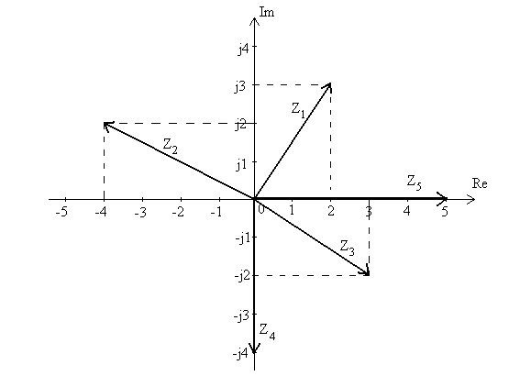
Postacie liczby zespolonej

Liczby zespolone można przedstawiać w następujących postaciach:
a) algebraicznej

$z=a+\text{jb}$
a – część rzeczywista liczby zespolonej
b – część urojona liczby zespolonej

b) wykładniczej

$z={\text{re}}^{jϕ}$

r – moduł liczby zespolonej
φ – argument liczby zespolonej
e – podstawa logarytmu naturalnego (stała matematyczna)
Należy zaznaczyć że potęgi $e^{jϕ}$ nie wylicza się. Jest to tylko taki zapis

c) trygonometrycznej

$z=r(\text{cos}ϕ+j\text{sin}ϕ)$

W obliczeniach wykorzystuje się postać algebraiczną oraz postać wykładniczą. Podczas wykonywania działań matematycznych zachodzi potrzeba zamiany liczb zespolonych z postaci algebraicznej na postać wykładniczą i odwrotnie.
Wykorzystując poniższy rysunek przedstawiający liczbę zespoloną na płaszczyźnie zespolonej możemy napisać następujące związki zachodzące pomiędzy r, φ, a i b.

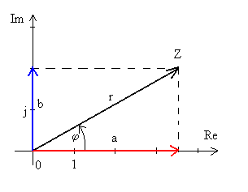

$r=\sqrt{a^{2}+b^{2}}$ (1)
$\text{tg}ϕ=\frac{b}{a}$ (2)
$a=r\text{cos}ϕ$ (3)
$b=r\text{sin}ϕ$ (4)

Zależności te wykorzystujemy do zamiany liczb zespolonych.

Przykład 1

Przedstaw w postaci wykładniczej następującą liczbę zespoloną:

z = 3 + j4
Należy obliczyć moduł liczby zespolonej r oraz jej argument φ.
W tym zadaniu część rzeczywista
a = 3
a część urojona b = 4
Do obliczenia modułu i argumentu liczby zespolonej wykorzystamy wzory (1) oraz (2)

$r=\sqrt{a^{2}+b^{2}}=\sqrt{3^{2}+4^{2}}=5$
$\text{tg}ϕ=\frac{b}{a}=\frac{4}{3}$
$ϕ=\text{arctg}\frac{4}{3}=\text{53},{\text{13}}^{o}$
Odpowiedź.
$z=3+j4=5e^{j\text{53},{\text{13}}^{o}}$
Przykład 2

$z=\text{125}−j\text{200}=\text{235},\text{85}e^{−j{\text{58}}^{o}}$
$r=\sqrt{a^{2}+b^{2}}=\sqrt{{\text{125}}^{2}+(−\text{200})^{2}}=\text{235},\text{85}$
$\text{tg}ϕ=\frac{b}{a}=\frac{−\text{200}}{\text{125}}=−1,6$
$ϕ=−{\text{58}}^{o}$
W następnym przykładzie dokonamy zamiany liczby zespolonej z postaci wykładniczej na postać algebraiczną. Wykorzystamy wzory (3) oraz (4).

Przykład 3

$$z=\text{40}e^{j{\text{60}}^{o}}=\text{20}+j\text{34},\text{64}$$
$a=r\text{cos}ϕ=\text{40}\text{cos}{\text{60}}^{o}=\text{20}$
$b=r\text{sin}ϕ=\text{40}\text{sin}{\text{60}}^{o}=\text{34},\text{64}$
Inne przykłady
$$z=−6−j8=\text{10}e^{−j\text{126},{\text{87}}^{o}}$$
$$z=\text{100}e^{j{\text{120}}^{o}}=−\text{50}+j\text{86},6$$
$$z=j\text{25}=\text{25}e^{{\text{90}}^{o}}$$
$$z=\text{15}e^{−j{\text{90}}^{o}}=−j\text{15}$$
$z=−8=8e^{j{\text{180}}^{o}}$

Dwie liczby zespolone są sprzężone, jeżeli ich moduły są równe a argumenty są równe, co do wartości, lecz mają przeciwne znaki.

Z rysunku poniżej widać, że liczby zespolone na płaszczyźnie zespolonej są wektorami symetrycznymi względem osi rzeczywistej.

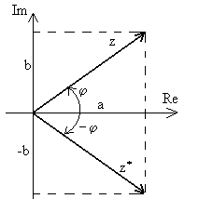
$z=a+\text{jb}={\text{re}}^{jϕ}$
$z^{}=a−\text{jb}={\text{re}}^{−jϕ}$
$z=3+j4$ $z^{}=3−j4$
$z_{1}=\text{45}e^{j{\text{60}}^{o}}$ $z_{1^{}}=\text{45}e^{−j{\text{60}}^{o}}$

Liczbę zespoloną o postaci $z=e^{jϕ}$nazywamy operatorem obrotu.
Liczba ta posiada moduł równy 1 a jej położenie na płaszczyźnie zależy od kąta φ.

